**Løsningsforslag Tal og Algebra**

## Bemærk, at vi benytter betegnelsen øvelser som en meget bred betegnelse. Derfor er der også nogle af vores øvelser, der nærmer sig kategorien ‘undersøgelser’, dem giver vi som oftest ikke løsningsforslag til, ligesom svar til kategorien ‘overvej-diskuter’ ikke giver megen mening.

## Kapitel 1 Genoplev kampen med at forstå positionssystemet

**Øvelse 2**

*a* = 111101

|  |  |  |  |  |  |
| --- | --- | --- | --- | --- | --- |
| 25 | 24 | 23 | 22 | 21 | 20 |
| 1 | 1 | 1 | 1 | 0 | 1 |
| 1·25 | 1·24 | 1·23 | 1·22 | 0·21 | 1·20 |

1·25 + 1·24 + 1·23 + 1·22 + 0·21 + 1·20 = 61

|  |  |  |  |  |  |  |  |  |
| --- | --- | --- | --- | --- | --- | --- | --- | --- |
|  |  | 1 | 1 | 1 |  |  |  |  |
|  |  |  | 1 | 1 | 1 | 1 | 0 | 1 |
| + | 1 | 0 | 1 | 0 | 1 | 0 | 1 | 0 |
|  | 1 | 1 | 1 | 0 | 0 | 1 | 1 | 1 |

|  |  |  |  |  |  |  |  |  |
| --- | --- | --- | --- | --- | --- | --- | --- | --- |
|  |  | ~~10~~ | 10 | ~~10~~ | 10 | 10 |  | 10 |
|  | ~~1~~ | 0 | ~~1~~ | 0 | ~~1~~ | 0 | ~~1~~ | 0 |
| - |  |  | 1 | 1 | 1 | 1 | 0 | 1 |
|  |  | 1 | 1 | 0 | 1 | 1 | 0 | 1 |

**Øvelse 3**

41322V = 4·54 + 1·53 + 3·52 + 2·51 + 2·50 = 2712X

9823X omskrevet til base V.

|  |  |  |  |  |  |
| --- | --- | --- | --- | --- | --- |
| 55 | 54 | 53 | 52 | 51 | 50 |
| 3125 | 625 | 125 | 25 | 5 | 1 |
| 3 | 0 | 3 | 2 | 4 | 3 |
| Rest  9823 – 3 · 3125= 448 | Rest  448 | Rest  448 – 3 · 125 = 73 | Rest  73 – 2 · 50 = 23 | Rest  23 – 4 · 5 = 3 | Rest  0 |

9823X = 303243V.

6512VII  = 2312X.

6512VII  = 100100001000II.

**Øvelse 4**

1) 2EFXVI = 751X.

2) ABEXVI + BADXVI = 166BXVI. og da 166BXVI − FEDXVI = 67EXVI > 0 er udsagnet korrekt.

**Øvelse 5**

|  |  |  |  |  |  |
| --- | --- | --- | --- | --- | --- |
| **+** | **0** | **1** | **2** | **3** | **4** |
| **0** | 0 | 1 | 2 | 3 | 4 |
| **1** | 1 | 2 | 3 | 4 | 10 |
| **2** | 2 | 3 | 4 | 10 | 11 |
| **3** | 3 | 4 | 10 | 11 | 12 |
| **4** | 4 | 10 | 11 | 12 | 13 |

**Øvelse 6**

|  |  |  |  |  |  |
| --- | --- | --- | --- | --- | --- |
|  |  | 1 | 1 | 1 |  |
|  |  | ~~4~~ | 3 | 2 | 4 |
| + |  | 1 | 3 | 2 | 4 |
|  | 1 | 1 | 2 | 0 | 3 |

|  |  |  |  |
| --- | --- | --- | --- |
|  |  | 10 |  |
|  | ~~2~~ | 2 | 4 |
| - | 1 | 4 | 3 |
|  |  | 3 | 1 |

|  |  |  |  |  |
| --- | --- | --- | --- | --- |
|  |  |  |  |  |
|  | ~~4~~ | 3 | 2 | 4 |
| - | 1 | 3 | 2 | 4 |
|  | 3 | 0 | 0 | 0 |

**Øvelse 7**

21V · 13V = 323V.

24V · 43V

|  |  |  |  |  |  |  |
| --- | --- | --- | --- | --- | --- | --- |
|  |  | 3 |  |  |  |  |
|  |  | 2 |  |  |  |  |
|  |  | 2 | 4 | · | 4 | 3 |
|  | 1 | 3 | 2 |  |  |  |
| 2 | 1 | 1 | 0 |  |  |  |
| 2 | 2 | 4 | 2 |  |  |  |

32V · 33V = 2211V.

**Øvelse 8**

|  |  |  |  |  |
| --- | --- | --- | --- | --- |
| · | **1** | **2** | **3** | **4** |
| **1** | 1 | 2 | 3 | 4 |
| **2** | 2 | 4 | 11 | 13 |
| **3** | 3 | 11 | 14 | 22 |
| **4** | 4 | 13 | 22 | 31 |

**Øvelse 9**

|  |  |  |  |  |  |  |  |  |  |
| --- | --- | --- | --- | --- | --- | --- | --- | --- | --- |
|  |  |  | 2 | 3 |  |  |  |  |  |
|  |  |  | 1 | 2 |  |  |  |  |  |
|  |  | 1 | 3 | 2 | 4 | ∙ | 1 | 4 | 3 |
|  | 1 | 2 | 0 | 3 | 2 |  |  |  |  |
|  | 2 | 4 | 1 | 1 | 0 |  |  |  |  |
|  | 3 | 2 | 4 | 0 | 0 |  |  |  |  |
| 1 | 1 | 4 | 0 | 4 | 2 |  |  |  |  |

**Øvelse 11**

|  |  |  |  |  |  |  |  |  |  |
| --- | --- | --- | --- | --- | --- | --- | --- | --- | --- |
| 1 | 1 | 0 | 2 | : | 4 | = | 1 | 2 | 3 |
|  | 4 |  |  |  |  |  |  |  |  |
|  | 2 | 0 |  |  |  |  |  |  |  |
|  | 1 | 3 |  |  |  |  |  |  |  |
|  |  | 2 | 2 |  |  |  |  |  |  |
|  |  | 2 | 2 |  |  |  |  |  |  |
|  |  |  | 0 |  |  |  |  |  |  |

|  |  |  |  |  |  |  |  |  |  |  |
| --- | --- | --- | --- | --- | --- | --- | --- | --- | --- | --- |
| 2 | 3 | 2 | 1 | : | 1 | 2 | = | 1 | 4 | 3 |
| 1 | 2 |  |  |  |  |  |  |  |  |  |
| 1 | 1 | 2 |  |  |  |  |  |  |  |  |
| 1 | 0 | 3 |  |  |  |  |  |  |  |  |
|  |  | 4 | 1 |  |  |  |  |  |  |  |
|  |  | 4 | 1 |  |  |  |  |  |  |  |
|  |  |  | 0 |  |  |  |  |  |  |  |

**Øvelse 12**

Som man kan se i to-tabellen i base V er lige tal repræsenteret både med ulige og lige slutciffer. Det er derfor ikke nemt at afgøre om 2 går op i et tal opskrevet i base V.

5X = 10V, og det er derfor nemt at afgøre, om det går op i et tal skrevet i base V. det sker netop, når tallet slutter på 0.

**Øvelse 13**

3-tabellen i base VI: 3, 10, 13, 20, 23, 30, … ­det ligner 5-tabellen i base X

5-tabellen i base VI: 5, 14, 23, 34, 41, … ­det ligner 9-tabellen i base

777777VIII + 1 = 1000000VIII

777777VIII + 777777VIII = 1777776VIII

777777VIII · 777777VIII = 777776000001VIII

## Kapitel 2 Regning fra lertavle til lommeregner

**Øvelse 1**

**Øvelse 2**

Idet vi benytter friheden i fortolkningen af positionerne til at læse de første fire tegn som tallet 4, hvorefter de næste tre står ‘efter kommaet’ og dermed angiver fraction numerator 30 over denominator 60 end fraction, skrives 4 1 half som:

142 skrives med de første seks tegn, og 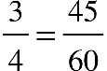 skrives med de sidste ni tegn, dvs. 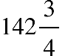 skrives som:

Man kan ikke se på dette tal, at det er ca. 140. Det kunne godt tolkes som et tal, der var 60 gange større og for den sags skyld 60 gange mindre osv.

**Øvelse 3**

5 timer 40 minutter og 55 sekunder kan skrives som den øverste række, 7 timer 45 minutter og 24 sekunder som rækken under. Herefter er additionen ikke vanskelig, resultatet bliver som rækken under stregen: 13 timer 26 minutter og 19 sekunder.

**Øvelse 5**

1) 8 ∙ 17

4 ∙ 34

2 ∙ 68

1 ∙ 136

Svar: 8 ∙ 17 = 136.

2) \37 ∙ 51

18 ∙ 102

\9 ∙ 204

4 ∙ 408

2 ∙ 816

1 ∙ 1632

Svar: 37 ∙ 51 = 51 + 204 + 1632 = 1887.

**Øvelse 6**

Arealet af en cirkel med diameter 9 bliver

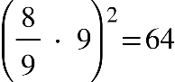

Med moderne matematik får man pi text   end text times text   end text 4 comma 5 squared equals 63 comma 61.

Omskriver man babylonernes formel får man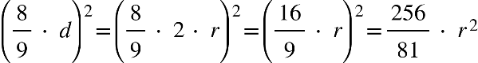, og da 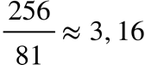 kan man hævde, at de benyttede ca. 3,16 som værdi for π.

**Øvelse 8**

**Øvelse 15**

*45 ∙ 67 = 3.015 (4 cifre)*

Som overslag kan man sige: 50 ∙ 50 = 5 ∙ 5 ∙ 100 = 2.500, dvs. ved brug af lommeregner skal man forvente omkring fire cifre.

På den anden side kan to tocifrede tal godt resultere i et trecifret tal som ved 10 ∙10 =100, og i den anden ende giver 99 ∙ 99 = 9801, så antallet af cifre synes ikke at kunne overstige 4.

*13 ∙ 876 = 11.388 (5 cifre)*

Overslag: 10 ∙ 1.000 = 1 ∙ 1 ∙ 10.000 = 10.000, dvs. man forventer cirka fem cifre. Ser vi på ekstremerne for et tocifret tal gange et trecifret, får vi på den ene side 10 ∙ 100 = 1000, altså et firecifret tal. Går vi til den anden ekstrem, finder vi 99 ∙ 999 = 98901, altså 5 cifre. Hermed har vi faktisk bevist, at et tocifret gange et trecifret tal giver et resultat med enten fire eller fem cifre.

*341 ∙ 2.287 = 779.867 (6 cifre)*

Overslag: 400 ∙ 2.000 = 4 ∙ 2 ∙ 100.000 = 800.000, dvs. forvente cirka seks cifre.

Men kan et trecifret gange et firecifret tal give 7 cifret resultat? Vi prøver med 999 ∙ 9999 = 9.989.001, så 7 cifre er muligt.

*4.472 ∙ 1.946 = 8.702.512 (7 cifre)*

Fortsæt selv undersøgelsen. Her har vi to 4-cifrede tal, som ganget samme giver et 7-cifret tal og ikke 4 + 4 = 8 cifre. Men giver det altid enten 7 eller 8, når man har sådan to 4-cifrede tal?

*100 ∙ 869 = 86.900 (5 cifre)*

Overslag: 100 ∙ 900 = 1 ∙ 9 ∙ 10.000 = 90.000, dvs. forvente cirka fem cifre.

*12 ∙ 8 = 96 (2 cifre)*

Overslag: 10 ∙ 10 = 1 ∙ 1 ∙ 100 = 100, her ville man så forvente cirka tre cifre, men forhåbentlig godtage et resultat på 96. Ekstremerne er 10 ∙ 1 = 10 og 99 ∙ 9 = 891.

Hvad mon vi kan sige, når et *n*-cifret tal ganges med et *m*-cifret tal? Vi kan åbenbart ikke være sikre på, at produktet har *n* + *m* cifre. Kan det have *n* + *m* + 1, *n* + *m* – 1? Kan vi overbevise os selv om, at den enten giver *n + m* eller *n* + *m* – 1 cifre? Hvis vi går tilbage til eksemplerne, er der så tilfælde, hvor vi sikkert kan afgøre, om vi rammer *n + m,* og tilfælde hvor det klart er *n* + *m* – 1?

**Generelt svar på opgaven:** Et *n*-cifret tal ganget med et *m*-cifret tal giver et resultat med enten *n + m* eller *n* + *m* – 1 cifre.

**Bevis**

10n er det mindste tal med *n* + 1 cifre. Så hvis t subscript n er et *n*-cifret tal, og t subscript m er et *m*-cifret tal, så gælder {"mathml":"<math style=\"font-family:stix;font-size:16px;\" xmlns=\"http://www.w3.org/1998/Math/MathML\"><mstyle mathsize=\"16px\"><msup><mn>10</mn><mrow><mi>n</mi><mo>&#x2212;</mo><mn>1</mn></mrow></msup><mo>&#x2264;</mo><msub><mi>t</mi><mi>n</mi></msub><mo>&lt;</mo><msup><mn>10</mn><mi>n</mi></msup><mo>&#xA0;</mo><mtext>og&#xA0;</mtext><msup><mn>10</mn><mrow><mi>m</mi><mo>&#x2212;</mo><mn>1</mn></mrow></msup><mo>&#x2264;</mo><msub><mi>t</mi><mi>m</mi></msub><mo>&lt;</mo><msup><mn>10</mn><mi>m</mi></msup></mstyle></math>"}, og dermed 10 to the power of n plus m minus 2 end exponent less or equal than t subscript n times t subscript m less than 10 to the power of n plus m end exponent, hvoraf aflæses at t subscript n times t subscript mhar mindst *n* + *m* – 1 cifre og højst *n* + *m* cifre.

## Kapitel 3 Talbegreber og regneoperationer i de første skoleår

Ingen løsningsforslag.

**Kapitel 4 Elevers opfattelse af og regning med flercifrede tal**

I øvelse 1 er svaret hele tiden er “81 divideret med 6”, altså 13, 13½ eller 14, men fortolkningen af resten afhænger meget af den konkrete situation.

## Kapitel 5 De positive rationale tal

**Øvelse 7**

a over b består af *a* stykker af længde én *b*'endedel.c over b består af *c* stykker af længden én *b*'endedel.

a over b plus c over b består derfor af *a* + *c* stykker af længden én *b*'endedel, hvilket også kan skrives som 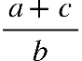.

**Øvelse 9**

6) Vi har, at a over b less or equal than c over d, og vi skal vise, at 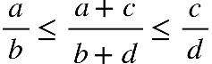.

Vi ser først på 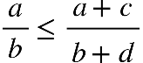, der ifølge øvelse 4.5 er ensbetydende med (left right double arrow)

a not stretchy left parenthesis b plus d not stretchy right parenthesis less or equal than b not stretchy left parenthesis a plus c not stretchy right parenthesis, vi ganger ind i en parentes

left right double arrow a b plus a d less or equal than b a plus b c, vi subtraherer *ab* = *ba* på begge sider af lighedstegnet

left right double arrow a d less or equal than b c ifølge 5)

left right double arrow a over b less or equal than c over d.

Det sidste var givet at være sandt, så derfor er også det ensbetydende udsagn  sandt.

Tilsvarende for 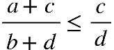, hvorefter vi har vist, at  er et sandt udsagn og kan konkludere, at hvis man adderer brøker af forskellig størrelse ved at addere tæller med tæller og nævner med nævner, så får man et resultat, der ligger mellem de to brøker, der skulle adderes.

Vi interesserer os i dette kapitel kun for positive brøker. Læseren kan ved en senere lejlighed overveje, om det vi her har vist også gælder, hvis vi tillader negative brøker, som man jo gør i skolen og i samfundet.

7) Vi finder tre brøker, der ligger mellem 1 over 7 og 1 over 8:

Vi finder en tilstrækkelig stor fællesnævner, så der ligger tre brøker med den samme fællesnævner mellem de to givne brøker:

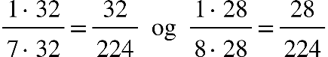, og de tre brøker bliver: 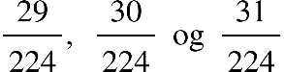.

Men vi kunne også have udnyttet vores fund i 6) ovenfor, for den metode fortæller os, at 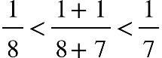, så vi har fundet en brøk fraction numerator 2 over denominator 15 end fraction med den ønskede egenskab. Derefter kan vi bruge samme metode igen til at finde en brøk mellem 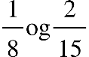 osv.

**Øvelse 12**

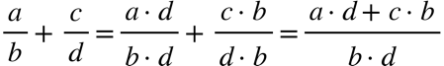

**Øvelse 16**

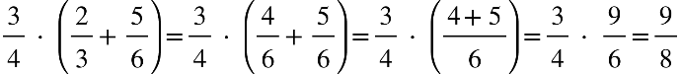

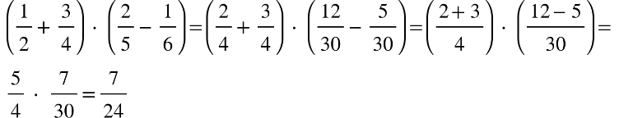

**Øvelse 17**

Da måling er en form for division, bliver svaret cirka 25 divideret med 3 over 4. Ganges i stedet med den omvendte brøk får svaret 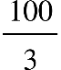eller 33 flasker og en tredjedel flaske, hvilket lige akkurat giver os den ønskede smagsprøve.

**Øvelse 20**

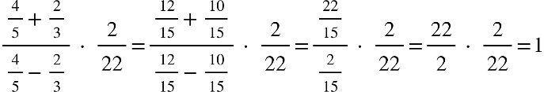

**Øvelse 23**

Gruppe 1 1500 promille; 1,5; 1 1 half; 1,500; 6 over 4; fraction numerator 84 over denominator 56 end fraction; fraction numerator 12 over denominator 8 end fraction; 1 3 over 6; 6 colon 4

Gruppe 2 0,75; 750.000 ppm; tre fjerdedele; 750 promille; 3 over 4; 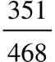; fraction numerator 21 over denominator 28 end fraction; 75 %; 3 colon 4

**Øvelse 24**

a) 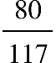 kan ikke skrives som et endeligt decimaltal.

Antag, at  kan skrives som et endeligt decimaltal som fx 0,6837607, som er det svar, man får på en skolelommeregner. Antag altså, at  = 0,6837607 gælder eksakt. Ved at gange på hver side af lighedstegnet med en passende tierpotens,(som i dette tilfælde skal være 10.000.000), kan vi opnå, at der står et helt tal på højresiden af udtrykket. I den konkrete situation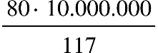= 6.837.607; hvis vi så ganger med 117 på hver side 80 times 10.000.000= 6.837.607times117.

Men dette kan ikke være muligt, for på højre side har vi 117 som indeholder fx primfaktoren 13. Ser vi nemlig på venstre side, så består 80 af primfaktorerne 2 og 5, og det samme gør enhver tierpotens og derfor specielt 10.000.000. Vi har altså udelukkende 2 og 5 i primfaktoropløsningen på venstre side, mens der står 13 og 3 og sikkert andre grimme ting gemt i det store tal 6.837.607 på højre side. De to sider kan derfor ikke være lig med hinanden. Den sætning, vi bygger på her, er sætningen om primfaktoropløsningens entydighed

b) 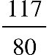 kan skrives som et endeligt decimaltal.

Ideen er at opløse 80 i de relevante faktorer:

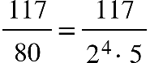

Så forlænger vi brøken til højre, så vi får en tierpotens i nævneren. Det sker klart nemmest ved at forlænge med 5 cubed, hvorefter den vi kan fortsætte:

 og  er dermed omskrevet til et endeligt decimaltal .

**Øvelse 25**

1) x equals 0 comma stack 123 with stretchy bar on top

1000 times x equals 1000 times 0 comma stack 123 with stretchy bar on top

1000 x equals 123 comma stack 123 with stretchy bar on top

1000 x minus x equals 123 comma stack 123 with stretchy bar on top minus 0 comma stack 123 with stretchy bar on top

999 x equals 123

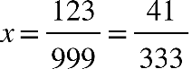

2) q equals 0 comma 5 stack 536 with stretchy bar on top

10 times q equals 10 times 0 comma 5 stack 536 with stretchy bar on top

10 q equals 5 comma stack 536 with stretchy bar on top

1000 times 10 q equals 1000 times 5 comma stack 536 with stretchy bar on top

10.000 q equals 5.536 comma stack 536 with stretchy bar on top

10.000 q minus 10 q equals 5.536 comma stack 536 with stretchy bar on top minus 5 comma stack 536 with stretchy bar on top

9.990 q equals 5.531

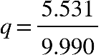

**Kapitel 6 Brøkregningens didaktik, RME med flere**

Ingen løsningsforslag

## Kapitel 7 Negative tal og repræsentationer

Ingen løsningsforslag

## Kapitel 8 Talteori og beviser

**Øvelse 1**

91 equals 13 text   end text times text   end text 7 så 7 går op i 91; kvotienten er 13.

Alternativ definition: *d* går op i *D* hvis {"mathml":"<math style=\"font-family:stix;font-size:14px;\" xmlns=\"http://www.w3.org/1998/Math/MathML\"><mstyle mathsize=\"14px\"><mfrac><mi>D</mi><mi>d</mi></mfrac></mstyle></math>"} er et helt tal.

**Øvelse 3**

|  |  |  |  |  |  |  |  |  |  |
| --- | --- | --- | --- | --- | --- | --- | --- | --- | --- |
| 1 | 2 | 3 | 4 | 5 | 6 | 7 | 8 | 9 | 10 |
| 11 | 12 | 13 | 14 | 15 | 16 | 17 | 18 | 19 | 20 |
| 21 | 22 | 23 | 24 | 25 | 26 | 27 | 28 | 29 | 30 |
| 31 | 32 | 33 | 34 | 35 | 36 | 37 | 38 | 39 | 40 |
| 41 | 42 | 43 | 44 | 45 | 46 | 47 | 48 | 49 | 50 |
| 51 | 52 | 53 | 54 | 55 | 56 | 57 | 58 | 59 | 60 |
| 61 | 62 | 63 | 64 | 65 | 66 | 67 | 68 | 69 | 70 |
| 71 | 72 | 73 | 74 | 75 | 76 | 77 | 78 | 79 | 80 |
| 81 | 82 | 83 | 84 | 85 | 86 | 87 | 88 | 89 | 90 |
| 91 | 92 | 93 | 94 | 95 | 96 | 97 | 98 | 99 | 100 |

Listen af primtal under 100 er altså 2, 3, 5, 7, 11, 13, 17, 19, 23, 29, 31, 37, 41, 43, 47, 53, 59, 61, 67, 71, 73, 79, 83, 89, 97.

**Øvelse 4**

Det ene af tallene (*p*, *p +* 1) er lige. Det eneste lige primtal der findes er 2. Derfor kan der kun findes ét sæt primtalsnaboer, nemlig (2, 3).

Når *p* er ulige, vil der blandt tallene (*p*, *p* + 2, *p* + 4) altid være ét, der ligger i 3-tabellen, fordi det er åbenlyst, at et af de tre på hinanden følgende tal (*p*, *p* + 1, *p* + 2) må ramme 3-tabellen, og hvis det er *p* + 1, så vil *p* + 4 også gøre det. Da det eneste primtal i tretabellen er selve 3, kan der kun være det ene sæt primtalstrillinger (3, 5, 7).

[Da der ikke findes primtalstrillinger findes der heller ikke primtalfirlinger, men der findes nogle dobbelttvillinger af formen (*p*, *p* + 2, *p* + 6, *p* + 8). Hvis du selv prøver at finde sådanne vil du sikkert falde over de samme tal som dem på Ishango-knoglen, side 48 i lærebogen. Da disse er 20.000 år gamle kan dette sammenfald give anledning til mange og store tanker. For mere information googles på ”prime quadruplets”]

f not stretchy left parenthesis n not stretchy right parenthesis equals n squared minus n plus 41ser ud til at give primtal, når man sætter forskellige *n*-værdier ind. Imidlertid er f not stretchy left parenthesis 41 not stretchy right parenthesis equals 41 squared minus 41 plus 41 equals 41 squared og dermed et sammensat tal.   
Er der nogle af funktionsværdierne f not stretchy left parenthesis n not stretchy right parenthesis comma*n* = 1, 2, ..., 40, der ikke er primtal?

**Øvelse 5**  
Det ser ud som om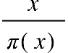stiger med ca. 2,3 hver gang. Derfor er det bedste bud, at 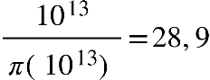så pi not stretchy left parenthesis 10 to the power of 13 end exponent not stretchy right parenthesis almost equal to 10 to the power of 13 end exponent colon 28 comma 9 almost equal to 346.020.761.246. På hjemmesiden <https://t5k.org/howmany.html> kan man finde det præcise antal 346.065.536.839.

**Øvelse 6** sfd(330,77)

|  |  |  |
| --- | --- | --- |
|  |  | Rest |
| 330 | 77 | 22 |
| 77 | 22 | 11 |
| 22 | 11 | 0 |

sfd(330,77) = 11.

**Øvelse 7**

25 · (-2) + 17 · 3 = 1

**Undersøgelse 1**

1) 17*x* + 25*y* = 1

Da sfd(25,17) = 1 findes der ifølge sætning 3 løsninger til ligningen.

2) 15*x* + 25*y* = 6

Da sfd(25,15) = 5 findes der ifølge sætning 3 løsninger til ligningen 15*a* + 25*b* = 5. Hvis der også fandtes en løsning til 15*x* + 25*y* = 6, ville vi have 15(*x* – *a*) + 25(*y* – *b*) = 1. Men det ville betyde, at sfd(25,15) = 1 og er derfor en modstrid. Der findes derfor ingen løsninger til 15*x* + 25*y* = 6.

3) 42*x* + 33*y* = 6.

Da sfd(42,33) = 3 findes løsninger til ligningen 42*a* + 33*b* = 3.

*x* = 2*a* og *y* = 2*b* er derfor løsning til 42*x* + 33*y* = 6.

4) 65*x* + 91*y* = 6?

sdf(91,65) = 13 og derfor findes en løsning til 65*a* + 91*b* = 13. Hvis der også findes løsninger til 65*x* + 91*y* = 6, ville (*a* – 2*x*) og (*b* – 2*y*) opfylde 65(*a* – 2*x*) + 91(*b* – 2*y*) = 1, hvilket ville betyde, at sfd(91,65) = 1. Det er en modstrid, så der kan ikke være løsninger til 65*x* + 91*y* = 6.

5) 462*x* + 121*y* = 11.

Denne ligning har en løsning da sfd(462,121) = 11.

6) 462*x* + 121*y* = 23.

Denne ligning har ingen løsning. I kombination med løsningen til 5 ville det give en løsning til ligningen 462*x* + 121*y* = 1, hvilket ville betyde, at sfd(462,121) er 1.

**Øvelse 8**

Hvis Error converting from MathML to accessible text. kan man, ved at sætte parenteser, tænke på det som om Error converting from MathML to accessible text.. Fra sætningen ved vi nu, at p vertical line a subscript 1 eller Error converting from MathML to accessible text.. Hvis p vertical line a subscript 1 har vi bevist at *p* går op i den ene af faktorerne. Hvis *p* ikke går op i a subscript 1 ved vi Error converting from MathML to accessible text.. Ved at sætte parenteser igen, kan vi så komme frem til, at p vertical line a subscript 2 eller Error converting from MathML to accessible text.. Enten kan vi så konkluderep vertical line a subscript 2 eller vi kan sætte endnu en parentes...

Da der er et endelig antal faktorer, må argumentationen slutte på et tidspunkt, og vi kan konkludere at *p* går op i mindst en af faktorerne.

**Øvelse 9**

18 equals 2 text   end text times text   end text 3 squared

750 equals 2 text   end text times text   end text 3 text   end text times text   end text 5 cubed

143 equals 11 text   end text times text   end text 13

**Øvelse 10**

1)75 = 3·52 og 12 = 22·3. Derfor er de begge på formen *p·q*2 og har divisorerne 1, *p*, *q*, *p*·*q*, *p*·*q*2 .

2) 210 = 2·3·5·7.

Divisorerne er derfor 2 to the power of 0 text   end text times text   end text 3 to the power of 0 text   end text times text   end text 5 to the power of 0 text   end text times text   end text 7 text   end text to the power of 0,2 to the power of 1 text   end text times text   end text 3 to the power of 0 text   end text times text   end text 5 to the power of 0 text   end text times text   end text 7 text   end text to the power of 0,2 to the power of 0 text   end text times text   end text 3 to the power of 1 text   end text times text   end text 5 to the power of 0 text   end text times text   end text 7 text   end text to the power of 0,2 to the power of 1 text   end text times text   end text 3 to the power of 1 text   end text times text   end text 5 to the power of 0 text   end text times text   end text 7 text   end text to the power of 0,... ,2 to the power of 1 text   end text times text   end text 3 to the power of 1 text   end text times text   end text 5 to the power of 1 text   end text times text   end text 7 text   end text to the power of 1

I alt er der 16 divisorer i tallet 210, nemlig tallene 1, 2, 3, 5, 6, 7, 10, 14, 15, 21, 30, 35, 42, 70, 105, 210.

3) 60 = 2·2·3·5 , 84 = 2·2·3·7 og 96 = 2·2·2·2·2·3 har alle 12 divisorer.

4) Tal med netop 2 divisorer er primtal.

5) Hvad kan du fx sige om tal med præcis tre divisorer?

**Øvelse 11**

1) Der er 3·4 =12 divisorer.

2) De 8 divisorer er *p*0*q*0*r*0 *, p*1*q*0*r*0 *, p*0*q*1*r*0 *, p*0*q*0*r*1*, p*1*q*1*r*0 *, p*1*q*0*r*1*, p*0*q*1*r*1 og *p*1*q*1*r*1

3) Divisorer i *p*n er 1, *p*, *p*2, ... , *p*n−1, *p*n – dvs. i alt *n* + 1 divisorer.

4) Overlades til læseren.

5) Fra punkt 4 ved vi, at *px* · *qy*·... ·*rz* har (*x* +1)(*y* +1)·...·(*z* +1) divisorer når *p*, *q*, ..., *r* er primtal.

(*x* +1)(*y* +1)·...·(*z* +1) kan kun give 11 hvis alle faktorer på nær én er 1 og den sidste er 11. Derfor må det eftersøgte tal være et primtal opløftet i 10 potens.

210 = 512 og der er således ikke ‘plads’ til større primtal opløftet i 10 potens. Det eftersøgte tal er derfor 512.

**Øvelse 12**

1) sfd(72,25)

Da 72 = 23·32 og 25 = 52 er sfd(72,25) = 1. I mfm(72,25) skal alle primfaktorerne indgå med mak-simal vægt. Dvs. 23·32·52 = 1800.

2) Hvis forskellen skal være lille, skal de to tal indeholde de samme primfaktorer med fx kun et 2-tal som afvigelse. Fx 2·33·52 og 33·52. sfd af de to tal er 33·52 og mfm er 2·33·52.

4) Dette argument kan holdes på mindre symbolkrævende plan, hvis man konstaterer, at *a*·*b* indeholder alle de forekommende primfaktorer i *a* og *b*, men det gør mfm(*a*,*b*) også, idet dog

de primtal, der er fælles for *a* og *b*, ikke kommer med to gange, men de kommer med i sfd(*a*,*b*), hvor de netop kommer med i den lavere potens, der blev udeladt i mfm(*a*, *b*). Derfor kommer alle primfaktorer i *a* og *b* med i den rette potens når man multiplicerer mfm(*a*,*b*) og sfd(*a*,*b*).

**Øvelse 13**

Du kan blot kopiere beviset for sætning 6 efter at 2 overalt erstattes med 17. Det samme kan du gøre med ethvert tal *x*, som ikke er et kvadrattal eller kvadratet på en brøk, se øvelse 14.

**Øvelse 14**

Antag at square root of n er et rationalt tal. 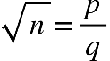 hvor brøken er forkortet mest muligt.

Som i beviset for sætning 6 får vi så at 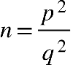 er en uforkortelig brøk, og dermed (atter som i beviset for sætning 6) at n equals p squared. Den eneste situation hvor dette ikke giver anledning til en modstrid, er hvis *n* er et kvadrattal.

Altså er square root of n irrational på nær når *n* er et kvadrattal.

**Øvelse 15**

Problemet er, at vi får en lang række cifre, som er 9, men vi kan ikke vide om vi evt. får en mente fra den del af de uendelige decimaltal, som der ikke er medtaget. Hvis vi får det, så ændrer det alle 9-tallerne til et 0 og en mente føres hen til 4 + 0, som så vil give 5. Vi kan ikke vide, hvad det er det rigtige resultat, og bemærk, at det ikke vil hjælpe os at få endnu flere cifre med, hvis de også resulterer i 9 som sum. Hør mere på den i fodnoten angivne adresse.

**Overvej/diskuter 2**1) Cantors tal er ikke med på den nummererede liste. Antag, at tallet var med som fx . Så skulle vi have , men det kan ikke passe, for enten er , eller også er . I det første tilfælde ville vi så have  og i det andet , og det fremgår klart, at vi ikke har under nogen omstændigheder. Altså er Cantors tal *b* ikke med på den nummererede liste. De reelle tal mellem 0 og 1 er ikke nogen tællelig mængde.

## Kapitel 9 Hvad er algebra?

**Øvelse 1**

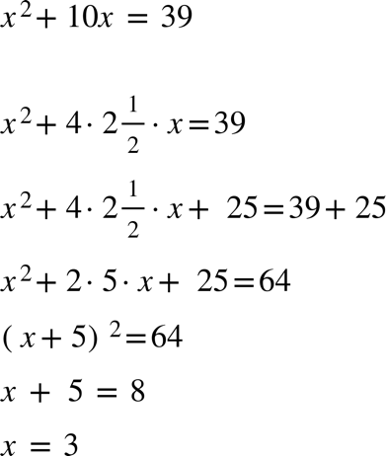

**Undersøgelse 1**

a) Alle egenskaber holder bortset fra multiplikativ invers. Fx findes der intet helt tal, *b*, man kan gange 5 med og få 1. *b*·5 = 1 har ingen løsning.

b) Når talmængden er udvidet til brøkerne, gælder 1) 2) og 3) stadig.

0 er neutralt element for + og 1 er neutralt element for · , så 4) er også opfyldt.

Punkt 5) er også opfyldt.

Hvis {"mathml":"<math style=\"font-family:stix;font-size:16px;\" xmlns=\"http://www.w3.org/1998/Math/MathML\"><mstyle mathsize=\"16px\"><mfrac><mi>p</mi><mi>q</mi></mfrac></mstyle></math>"} er en brøk, da er 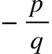 det modsatte tal, idet 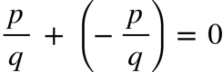.

{"mathml":"<math style=\"font-family:stix;font-size:16px;\" xmlns=\"http://www.w3.org/1998/Math/MathML\"><mstyle mathsize=\"16px\"><mfrac><mi>p</mi><mi>q</mi></mfrac></mstyle></math>"} (*q* ≠ 0) har multiplikativ invers {"mathml":"<math style=\"font-family:stix;font-size:16px;\" xmlns=\"http://www.w3.org/1998/Math/MathML\"><mstyle mathsize=\"16px\"><mfrac><mi>q</mi><mi>p</mi></mfrac></mstyle></math>"} da 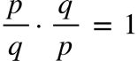.

c) Punkterne 1 og 2 fra Definition 1 er opfyldt for Lige og Ulige.

I punkt 3 skal man vise, at *a*(*b* + *c*) = *ab* + *ac*.

Man kan fx regne  
Lige·(Lige + Ulige) = Lige (det er det altid når men ganger med Lige).

Ganger men ind i parentesen får man Lige·Lige + Lige·Ulige = Lige + Lige = Lige.

Så den distributive lov gælder i dette tilfælde. Undersøg selv de andre mulige kombinationer af Lige og Ulige.

Lige er neutralt element for + da Ulige + Lige = Ulige og Lige + Lige = Lige

Ulige er neutralt element for · da Ulige·Ulige = Ulige og Ulige·Lige = Lige.

Inverse elementer

I forhold til + er Ulige sit eget omvendte element, da Ulige + Ulige = Lige.

I forhold til · er Ulige sit eget inverse element, Ulige·Ulige = Ulige.

Lige er det neutrale element mht. +, og der skal ikke være noget omvendt element til Lige.

Strukturen ({Lige, Ulige}, + , ·) er derfor et legeme.

Ligninger:

*x* + Ulige = Lige, er opfyldt præcis når *x* = Ulige. Ligningen har kun én løsning.

*x* + *x* = Lige er opfyldt både når *x* = Lige og når *x* = Ulige. Ligningen har to løsninger.

*x·x* + Ulige·*x* = Ulige. Hvis *x* = Lige bliver venstre side af ligningen Lige. Hvis *x* = Ulige bliver venstre side af ligningen også Lige. Denne ligning har altså ingen løsning.

**Øvelse 2**

Hvis *x* = 2 + *i* kan man beregne *x*2 = (2 + *i*) (2 + *i*) = 2·2 + 2*i* + 2*i* + *i*2 = 4 + 4*i* -1, idet *i* netop er det tal, der opfylder *i*2 = -1. Altså er *x*2 = 4 + 4*i* -1 = 3 + 4*i*.

Indsættes tallene i udtrykket *x*2 - 4*x* + 5 fås

3 + 4*i* - 4(2 + *i*) + 5 = 3 + 4*i* - 8 + 4*i* + 5 = 0, og *x* = 2 + *i* er løsning til ligningen.

**Øvelse 3**

Idet vi skriver F for falsk og S for sand, får vi:

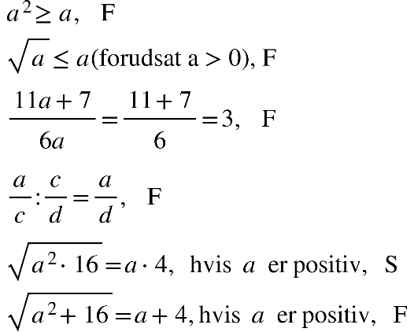

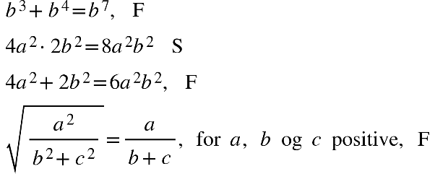

**Øvelse 10**

A = artillerister, K = kavalerister og I = infanterister

A = 3K

I = 4A

3520 = A + I + K = A + 4A + 1 thirdA

3520 =51 thirdA

A = 660, I = 2640, K = 220

**Øvelse 11**

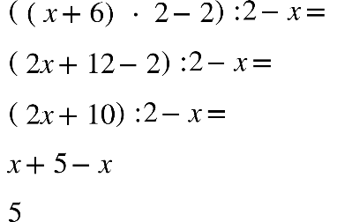

**Øvelse 12**

Fx: “Hvorfor får du sytten, hvis du tænker på et tal, som du firedobler, før du lægger 10 til og halverer resultatet, som du nu lægger 9 til, før du halverer endnu en gang for til sidst at trække det oprindelige tal fra og lægge 10 til?”.

**Kapitel 10 Tidlig algebra**

Ingen løsningsforslag

## Kapitel 11 Talmønstre og figurrækker

**Øvelse 2**

|  |  |  |  |  |  |
| --- | --- | --- | --- | --- | --- |
| Nummer | 1 | 2 | 3 | ... | *n* |
| Trekanttal | 1 | 3 | 6 | ... | fraction numerator n not stretchy left parenthesis n plus 1 not stretchy right parenthesis over denominator 2 end fraction |
| Firkanttal | 1 | 4 | 9 | ... | n squared |
| Sekskanttal | 1 | 6 | 15 | ... | not stretchy left parenthesis 2 n minus 1 not stretchy right parenthesis text   end text times n |
| *k*-kanttal | 1 | *k* | 3*k*– 3 | ... | fraction numerator open parentheses not stretchy left parenthesis k minus 2 not stretchy right parenthesis n minus not stretchy left parenthesis k minus 4 not stretchy right parenthesis close parentheses text   end text times n over denominator 2 end fraction |

Rekursive formler:

Trekanttal:, T not stretchy left parenthesis n plus 1 not stretchy right parenthesis equals T not stretchy left parenthesis n not stretchy right parenthesis plus n plus 1 eller *T*(*n*) = *T*(*n*–1) + *n*

Firkanttal:F not stretchy left parenthesis n plus 1 not stretchy right parenthesis equals F not stretchy left parenthesis n not stretchy right parenthesis plus 2 not stretchy left parenthesis n plus 1 not stretchy right parenthesis minus 1 eller *F*(*n*) = *F*(*­n*–1) + 2*n* -1

Sekskanttal:S not stretchy left parenthesis n plus 1 not stretchy right parenthesis equals S not stretchy left parenthesis n not stretchy right parenthesis plus 4 not stretchy left parenthesis n plus 1 not stretchy right parenthesis minus 3 eller *S*(*n*) = *S*(*n* – 1) + 4*n* - 3

*k*-kanttal:K not stretchy left parenthesis n plus 1 not stretchy right parenthesis equals K not stretchy left parenthesis n not stretchy right parenthesis plus not stretchy left parenthesis k minus 2 not stretchy right parenthesis not stretchy left parenthesis n plus 1 not stretchy right parenthesis minus not stretchy left parenthesis k minus 3 not stretchy right parenthesiseller *K*(*n*) = *K*(*n*–1) + (*k*–2)*n* – (k – 3)

**Øvelse 3**.

|  |  |  |  |  |  |
| --- | --- | --- | --- | --- | --- |
| Nummer | 1 | 2 | 3 | ... | *n* |
| ‘Trekanterne’ | 1 | 9 | 18 | ... | 3 times fraction numerator n not stretchy left parenthesis n plus 1 not stretchy right parenthesis over denominator 2 end fraction |
| ‘Firkanterne’ | 4 | 10 | 18 | ... | n times not stretchy left parenthesis n plus 3 not stretchy right parenthesis |
| ‘Dobbelttrappen’ | 4 | 13 | 26 | ... | 2 n squared plus 3 n minus 1 |
| ‘Sekskanterne’ | 12 | 36 | 60 | ... | 24*n*– 12 |

Rekursionsformler:

‘Trekanterne’: {"mathml":"<math style=\"font-family:stix;font-size:16px;\" xmlns=\"http://www.w3.org/1998/Math/MathML\"><mstyle mathsize=\"16px\"><mi>T</mi><mo>(</mo><mi>n</mi><mo>)</mo><mo>=</mo><mi>T</mi><mo>(</mo><mi>n</mi><mo>&#x2212;</mo><mn>1</mn><mo>)</mo><mo>+</mo><mn>3</mn><mi>n</mi></mstyle></math>"} eller *T*(*n*+1) = *T*(*n*) + 3(*n*+1)

‘Firkanterne’: {"mathml":"<math style=\"font-family:stix;font-size:16px;\" xmlns=\"http://www.w3.org/1998/Math/MathML\"><mstyle mathsize=\"16px\"><mi>F</mi><mo>(</mo><mi>n</mi><mo>)</mo><mo>=</mo><mi>F</mi><mo>(</mo><mi>n</mi><mo>&#x2212;</mo><mn>1</mn><mo>)</mo><mo>+</mo><mn>2</mn><mi>n</mi><mo>+</mo><mn>2</mn></mstyle></math>"} eller *F*(*n*+1) = *F*(*n*) + 2(*n*+1) + 2

‘Dobbelttrappen’: {"mathml":"<math style=\"font-family:stix;font-size:16px;\" xmlns=\"http://www.w3.org/1998/Math/MathML\"><mstyle mathsize=\"16px\"><mi>D</mi><mo>(</mo><mi>n</mi><mo>)</mo><mo>=</mo><mi>D</mi><mo>(</mo><mi>n</mi><mo>&#x2212;</mo><mn>1</mn><mo>)</mo><mo>+</mo><mn>4</mn><mi>n</mi><mo>+</mo><mn>1</mn></mstyle></math>"} eller *D*(*n* + 1) = *D*(*n*) + 4(*n*+1) +1

‘Sekskanterne’: {"mathml":"<math style=\"font-family:stix;font-size:16px;\" xmlns=\"http://www.w3.org/1998/Math/MathML\"><mstyle mathsize=\"16px\"><mi>T</mi><mo>(</mo><mi>n</mi><mo>)</mo><mo>=</mo><mi>T</mi><mo>(</mo><mi>n</mi><mo>&#x2212;</mo><mn>1</mn><mo>)</mo><mo>+</mo><mn>24</mn></mstyle></math>"} eller *T*(*n*+1) = T(*n*) + 24

**Øvelse 4**

Summen af de første *n* naturlige tal S not stretchy left parenthesis n not stretchy right parenthesis.

Da {"mathml":"<math style=\"font-family:stix;font-size:18px;\" xmlns=\"http://www.w3.org/1998/Math/MathML\"><mstyle mathsize=\"18px\"><mi>S</mi><mo>(</mo><mi>n</mi><mo>+</mo><mn>1</mn><mo>)</mo><mo>=</mo><mn>1</mn><mo>+</mo><mn>2</mn><mo>+</mo><mo>+</mo><mo>(</mo><mi>n</mi><mo>&#x2212;</mo><mn>1</mn><mo>)</mo><mo>+</mo><mi>n</mi><mo>+</mo><mo>(</mo><mi>n</mi><mo>+</mo><mn>1</mn><mo>)</mo><mo>=</mo><mi>S</mi><mo>(</mo><mi>n</mi><mo>)</mo><mo>+</mo><mi>n</mi><mo>+</mo><mn>1</mn></mstyle></math>"} har vi en rekursiv formel for talfølgen S not stretchy left parenthesis n plus 1 not stretchy right parenthesis equals S not stretchy left parenthesis n not stretchy right parenthesis plus n plus 1.

Opgaven postulerer, at vi kan finde 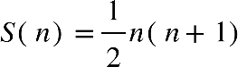, og vi skal bevise dette pr. induktion.

**I.** Første skridt er at vise, at formlen er korrekt, når *n* = 1.

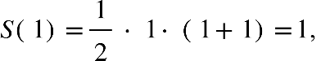 hvilket er summen af det første naturlige tal.

**II.** Vi antager nu, at formlen ikke gælder for alle tal, og at tallet *n* er set største tal, den gælder for. Vi ved, altså at vi kan beregne summen af de første *n* naturlige tal som 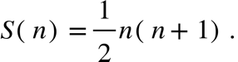

Ved hjælp af rekursionsformlen kan vi beregne *S*(*n* + 1).

S not stretchy left parenthesis n plus 1 not stretchy right parenthesis equals S not stretchy left parenthesis n not stretchy right parenthesis plus n plus 1, og da 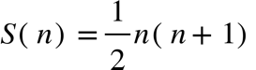får vi

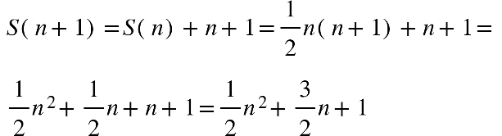

Med lidt snilde, kan man se, at det sidste regneudtryk er lig med (prøv selv at regne efter) 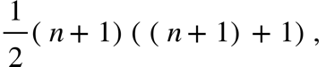hvilket er hvad formlen *S*(*n*+1) også giver. Formlen kan altså også benyttes til at beregne summen af de *n* + 1 første naturlige tal, i modstrid med antagelsen om, at *n* er det største tal, formlen gælder for.

Konklusionen er, at kan benyttes for alle værdier af *n.*

*Vi giver endnu et induktionsbevis for en af formlerne fra øvelse 3*

Vi fandt for ‘dobbelttrappen’ at D not stretchy left parenthesis n plus 1 not stretchy right parenthesis equals D not stretchy left parenthesis n not stretchy right parenthesis plus 4 not stretchy left parenthesis n plus 1 not stretchy right parenthesis plus 1.

Vi har også angivet, at vi ‘tror’, at vi kan beregne D not stretchy left parenthesis n not stretchy right parenthesis ud fra formlen D not stretchy left parenthesis n not stretchy right parenthesis equals 2 n squared plus 3 n minus 1, men dette er endnu ikke bevist.

Vi vil nu ved hjælp af et induktionsbevis påvise, at der faktisk gælder D not stretchy left parenthesis n not stretchy right parenthesis equals 2 n squared plus 3 n minus 1 for alle naturlige tal *n.*

**I**. For at benytte induktionsbeviset, skal vi sikre os, at formlen passer for *n* = 1.

D not stretchy left parenthesis 1 not stretchy right parenthesis equals 2 times text   end text 1 squared plus 3 times text   end text 1 minus 1 equals 4, hvilket er det korrekte antal tændstikker.

**II.** Vi antager derfor, *n* er det største naturlige tal som formlen gælder for.

D not stretchy left parenthesis n not stretchy right parenthesis equals 2 n squared plus 3 n minus 1, og formlen kan ikke benyttes for større værdier af *n.*

Fra rekursionsformlen ved vi, at D not stretchy left parenthesis n plus 1 not stretchy right parenthesis equals D not stretchy left parenthesis n not stretchy right parenthesis plus 4 not stretchy left parenthesis n plus 1 not stretchy right parenthesis plus 1. Vi kan beregne D not stretchy left parenthesis n plus 1 not stretchy right parenthesis comma idet vi på højre side indsætter D not stretchy left parenthesis n not stretchy right parenthesis equals 2 n squared plus 3 n minus 1. Vi får så

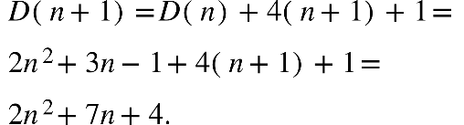

Det sidste regneudtryk er lig med (regn selv efter) {"mathml":"<math style=\"font-family:stix;font-size:16px;\" xmlns=\"http://www.w3.org/1998/Math/MathML\"><mstyle mathsize=\"16px\"><mn>2</mn><msup><mfenced><mrow><mi>n</mi><mo>+</mo><mn>1</mn></mrow></mfenced><mn>2</mn></msup><mo>+</mo><mn>3</mn><mfenced><mrow><mi>n</mi><mo>+</mo><mn>1</mn></mrow></mfenced><mo>-</mo><mn>1</mn></mstyle></math>"} hvilket er hvad formlen også giver når man sætter *n*  + 1 ind. Formlen kan altså også benyttes til at beregne antallet af tændstikker i figur nummer *n* + 1, i modstrid med antagelsen om, at *n* er det største tal, formlen gælder for.

Konklusionen er, at D not stretchy left parenthesis n not stretchy right parenthesis equals 2 n squared plus 3 n minus 1 kan benyttes for alle værdier af *n.*

**Øvelse 5**

Antallet af træk, der skal til at flytte et tårn med *n* skiver, er 2 to the power of n minus 1.

**Øvelse 6**

Hvis O not stretchy left parenthesis n not stretchy right parenthesis betegner omkredsen af figuren efter *n*  inddelinger af siderne, gælder der 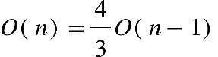

eftersom en kant ved hver inddeling får lagt en tredjedel af sin oprindelige længde til. Vi kan derfor regne baglæns



Da vi forudsætter, at den første trekant har omkreds 3, får vi derfor 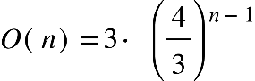

## Kapitel 12 Funktioner og funktionsbegrebet

**Øvelse 8**

1)y equals 3 comma 5 x

2) 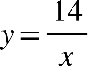

3) y equals 2 x plus 3

4)

1) billedmængde not stretchy left square bracket 14 comma infinity not stretchy left square bracket

2) billedmængde 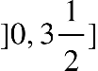

3) billedmængde not stretchy left square bracket 11 comma infinity not stretchy left square bracket

5) Den direkte proportionalitet *f*, hvor 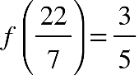, angives:

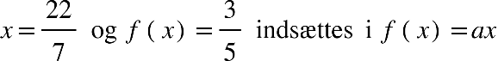, hvilket giver 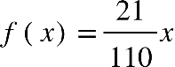.

6) Den lineære funktion, hvis graf indeholder punkterne 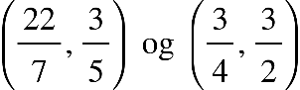findes:

Hældningskoefficienten alpha findes ved at indsætte punkternes koordinater i 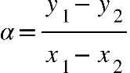, hvilket giver 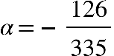.

alpha samt det ene punkts koordinater indsættes i :y equals alpha x plus b,

hvilket giver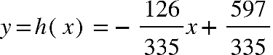.

**Øvelse 9**

Lineær funktion. *x* angiver antal km.

pris(*x*) = 20*x* + 50.

Funktion af to variable. *x* angiver antal km, og *t* angiver antallet af minutter:

pris(*x*, *t*) = 49 + 12,30*x* + 6,67*t*

**Øvelse 12**

Det viser sig, at der i værste tilfælde skal tre punkter til at afgøre, om der er tale om en ligefrem proportionalitet: f not stretchy left parenthesis x not stretchy right parenthesis equals x, en omvendt proportionalitet: 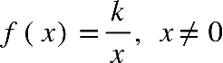 eller den lineære funktion: f not stretchy left parenthesis x not stretchy right parenthesis equals a x plus b.

Hvis man ved, hvilken af de tre typer der er tale om, er det nok med to punkter. Så ud fra to punkter kan man få fastlagt helt konkret, hvilken funktion der kan være tale om inden for hver kategori.

Er man usikker på, hvilken type der er tale om, indsætter man det tredje punkt i hver af de mulige, og det vil kun stemme i en af dem, hvorefter man har bestemt typen og kan fastlægge den konkrete funktion.

Der kan blive problemer med specialtilfælde, så lad os præcisere, at vi ikke regner 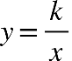 for en omvendt proportionalitet, hvis *k*=0.

At to forskellige typer af disse funktioner ikke kan skære hinanden i tre forskellige punkter er indlysende ud fra grafernes geometriske form, men det bliver lidt mere besværligt, hvis man skal vise det algebraisk.

## Kapitel 13 Ligninger og problemløsning

**Øvelse 1**

1)



2)

Den korrekte ligning er



3)

De to aldre kaldes *x* og *y*.

 og 

Indsættes den ene ligning i den anden får man



Dvs. brødrene er hhv. 9 og 15 år gamle.

4)

Hvis man kalder den korte side *x*, er den lange side 3*x*. Den samlede omkreds er derfor 8*x* og vi får *x* = 11,25. Siderne er altså 11,25 cm og 33,75 cm.

5)

*d* er antal dage. Omkostningerne er 

Der skal derfor gælde



så turen kan maksimalt vare i 9 dage.

6)

*S* er søslangens længde.

Der gælder



Søslangen er 80 meter.

**Øvelse 2**

.

.

Indsættes dette i  får man:



*B* og *C* bestemmes så til *B* = 10 og *C* = 5.

Eller



.

Indsættes dette i får man:



*A* og *B* bestemmes så til *A* = 13 og *B* = 10.

**Øvelse 5**

Kuglen har rumfang og overfladereal , hvor *r* er kuglens radius.

 og 

1)

a) 

b) 

c)  Rumfanget er derfor 

d) 

**Øvelse 6**

Pyramidestubbens rumfang er. Hvis der i virkeligheden er tale om et prisme er *G* og *g* ens. Formlen bliver da,

hvilket netop er formlen for prismets rumfang.

**Øvelse 7**

4) 2π*x +* 17π = 39π, *x* =  = 11

5) 

6) 

**Øvelse 10**

Her giver vi et eksempel på løsning af tre ligninger med tre ubekendte ved substitutionsmetoden.

(1) 2*x* + 5*y* + 10 *z* = 65

(2) *x + y + z* = 17

(3) 3*x* + 7*y* + 2*z* = 69

Vi starter med en ligning hvor vi kan få et simpelt udtryk for en af de variable ud fra de to andre, fx i (2), hvor vi kan finde *z* udtrykt ved *x* og *y*:  *z* = 17 – *x*– *y.*

Dette udtryk for *z* indsættes nu i (1) og (3), hvorved hele ligningssystemet reduceres til to ligninger med to ubekendte:

Vi indsætter *z*  = 17 – *x* – *y* i (3) og får 3*x* + 7*y* + 2(17 – *x* – *y*) = 69 eller *x + 5y* = 35*.*

Vi indsætter så *z*  = 17 – *x* – *y* i (1) og finder *x* udtrykt ved *y*: 2*x* + 5*y* + 10(17 – *x* – *y*) = 65 eller

8*x + 5y* = 105

Vi har altså reduceret ligningssystemet til to ligninger med to ubekendte:

I*: x +* 5*y* = 35

II*:* 8*x +* 5*y =* 105

De løses på en af de flere måder – fx ved fra I at indsætte *x* = 35 – 5*y* i II , hvorved vi får:

8(35 – 5*y*) + 5*y* = 105, hvilket giver 35*y*=175 eller *y* = 5.

Indsat i I fås *x*=10, hvorefter *z* findes af: *z* = 17 – *x* – *y* til at være 2.

I opgaven får vi oplyst, at *x = y ∙ z*. Dette tjekkes: 10 = 5 ∙ 2, hvilket er korrekt. Men vi kunne med større ret have ‘gjort prøve’ ved at indsætte de tre løsninger i de oprindelige ligninger, hvilket også stemmer.

**Øvelse 14**

Gang fx den første ligning med 7 og den anden ligning med 3, og træk dem derefter fra hinanden.

**Øvelse 15**



Af den første ligning kan vi finde at . Dette kan vi indsætte i den anden ligning:



*x*-værdien indsættes nu i , og vi har .

**Kapitel 14 Rentesregning og økonomi**

**Øvelse 1**

1) Hvor meget vokser saldoen til efter 20 terminer?

2) Hvor mange terminer går der, inden saldoen når over 2.000 kr.

3) Hvor stor skal startkapitalen være, hvis saldoen skal være mindst 2.000 kr. efter 18 terminer?

4) Hvis startkapitalen på 677 kr. er vokset til 1.500 kr. efter 12 terminer, hvor stor er så rentefoden?

|  |  |
| --- | --- |
| Rentefod | 0,05 |
| Startkapital | 677 |
|  |  |
| Tidspunkt |  |
| 0 | 677,00 |
| 1 | 710,85 |
| 2 | 746,39 |
| 3 | 783,71 |
| 4 | 822,90 |
| .  .  . | .  .  . |
| 17 | 1.551,70 |
| 18 | 1.629,28 |
| 19 | 1.710,75 |
| 20 | 1.796,28 |
| 21 | 1.886,10 |
| 22 | 1.980,40 |
| 23 | 2.079,42 |
| 24 | 2.183,39 |

Svarene på 1) og 2) kan aflæses i tabellen til venstre.

Efter 20 terminer er saldoen1.796,28 kr. og saldoen overstiger 2.000 kr. efter 23 terminer.

3) Ved at eksperimentere med andre værdier af startsaldoen kan man finde frem til, at en startsaldo på 831,04 kr. giver en saldo på 2.000 kr. efter 18 terminer.

4) Ved at eksperimentere med at ændre rentefoden finder man, at en rentefod på ca. 6,9 % giver den ønskede saldo efter 12 terminer.

**Øvelse 2**

Løsningen til ligningerne er de tal, vi fandt i øvelse 1.

Hvis vi skal løse ligningerne analytisk, kan vi gøre således:

ad 2)

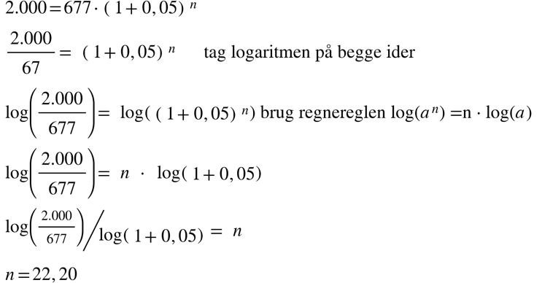

Dvs. saldoen er 2.000 kr. efter 22,2 – altså efter 23 terminer.

ad 3)



Startsaldoen skal altså være 831,04 kr.

ad 4)

.

**Øvelse 5**

|  |  |
| --- | --- |
| Antal rentetilskrivninger | effektiv rente |
| 2 | 5,0625 % |
| 12 | 5,1162 % |
| 52 | 5,1246 % |
| 365 | 5,1267 % |
| 1.000 | 5,1270 % |
| 10.000 | 5,1271 % |
| 50.000 | 5,1271 % |

De relevante tal kan læses i tabellen. De er udregnet som vist i eksempel 5.

Når *n* bliver større og større, ser der ud til at være et loft over, hvor stor den effektive rente er. Det er ikke noget tilfælde, da man generelt kan vise, at den effektive rente er:

*e*0,05 -1 = 0,05127,

når man tilskriver 5% i rente med uendelig mange tilskrivninger pr. termin.

**Øvelse 6**

12 tilskrivninger af renten resulterer i en effektiv rente på 7 %.

I regneark kan vi regne således:

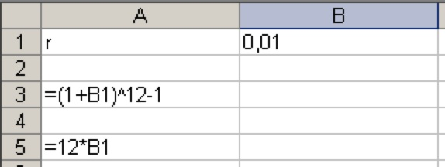

hvor vi i første omgang blot sætter den nominelle rentefod pr. termin til 1% (i celle B1).

Ved hjælp af målsøgning:

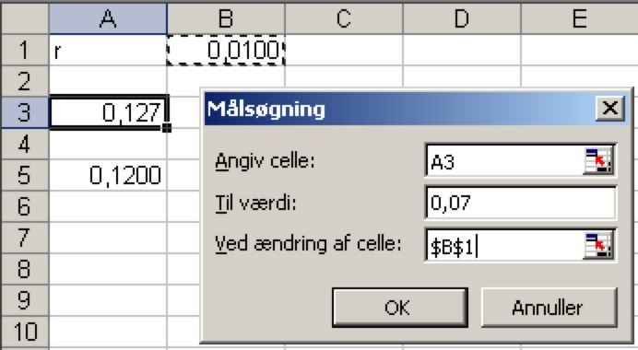

bestemmes den nominelle rente til:

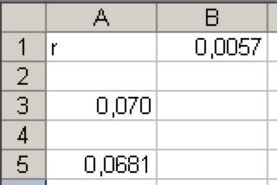

6,81 %

Vi kan også beregne den månedlige rente *r* ved at løse ligningen



svarende til en årlig nominel rente på . At regnearket svarer 0,0681 skyldes afrundinger undervejs.

**Øvelse 7**

Tankegangen er, at man blot tilskriver rente svarende til den brøkdel af terminen, som beløbet har stået på kontoen.  er netop den brøkdel af en hel termin, som beløbet har stået på kontoen.

**Øvelse 9**

Udviklingen i saldoen ses i tabellen.

|  |  |
| --- | --- |
| Ydelse | 1500,00 |
| Rentefod | 0,05 |
| Tid |  |
| 1 | 1500,00 |
| 2 | 3075,00 |
| 3 | 4728,75 |
| 4 | 6465,19 |
| 5 | 8288,45 |
| 6 | 10202,87 |
| 7 | 12213,01 |
| 8 | 14323,66 |
| 9 | 16539,85 |
| 10 | 18866,84 |
| 11 | 21310,18 |
| 12 | 23875,69 |
| 13 | 26569,47 |
| 14 | 29397,95 |
| 15 | 32367,85 |

1) Efter 10 terminer er saldoen 21.310,18 kr.

2) Saldoen overstiger 30.000 kr. efter 14 terminer.

3) Ved at benytte målsøgning på saldoen efter 12 terminer, og med ydelsen som den variable finder man, at ydelsen skal være 1.411,39 kr. for, at man når op på 25.000 kr. i den 12 termin.

4) Ved at benytte målsøgning på saldoen efter 12 terminer, og med rentefoden som den variable finder man, at renten skal være 4,03 % for, at man når op på 25.000 kr. i den 12 termin.

**Øvelse 11**

Vi vil her vise, hvorledes formlen  kan omskrives til at finde svar på 2) og 3). Det kan ikke lade sig gøre at finde en formel, der giver svar på 4). Dér skal man have fat i regnearket eller som i ‘gamle’ dage i en tabel.



2)

3)

**Øvelse 12**

Vi ønsker at bestemme den nødvendige månedlige ydelse.

I 30 år = 12·30 = 360 måneder sættes *y* kr. ind på kontoen.

Herefter trækker saldoen blot renter i de sidste 10 år inden pensioneringen, dvs. i 120 måneder.

Rentetilskrivningen er med = 1,25 % pr. kvartal. Dette svarer til en effektiv månedlig rente på .

a) Hvis vi regner med denne effektive rente for at bestemme rentetilskrivningen undervejs i kvartalerne - hvor nogle af pengene ikke står på kontoen i en hel termin – bliver udregningerne:

Opsparingen: 

Rentetilskrivning i yderligere 120 terminer: 

Saldoen skal være 2.000.000, så vi har nu ligningen



Så ydelsen skal være 1467,89 kr. pr. måned.

**Øvelse 14**

1) 

2) 

3) De to beløb modsvarer hinanden – de to ordninger giver nøjagtig samme værdi af pengene om 10 år.

**Øvelse 15**



Som ved opsparingsannuiteten, er det ikke muligt at beregne en ukendt rentefod uden at benytte regneark eller tabeller. Vi viser her, hvorledes man kan bestemme antal terminer og ydelsen, hvis de er ukendte.

1) Ydelsen ukendt.



2) Antal terminer ukendt



## Kapitel 15 Modellering og vækstfunktioner

**Overvej/diskuter 2**

***Problemet med marken***

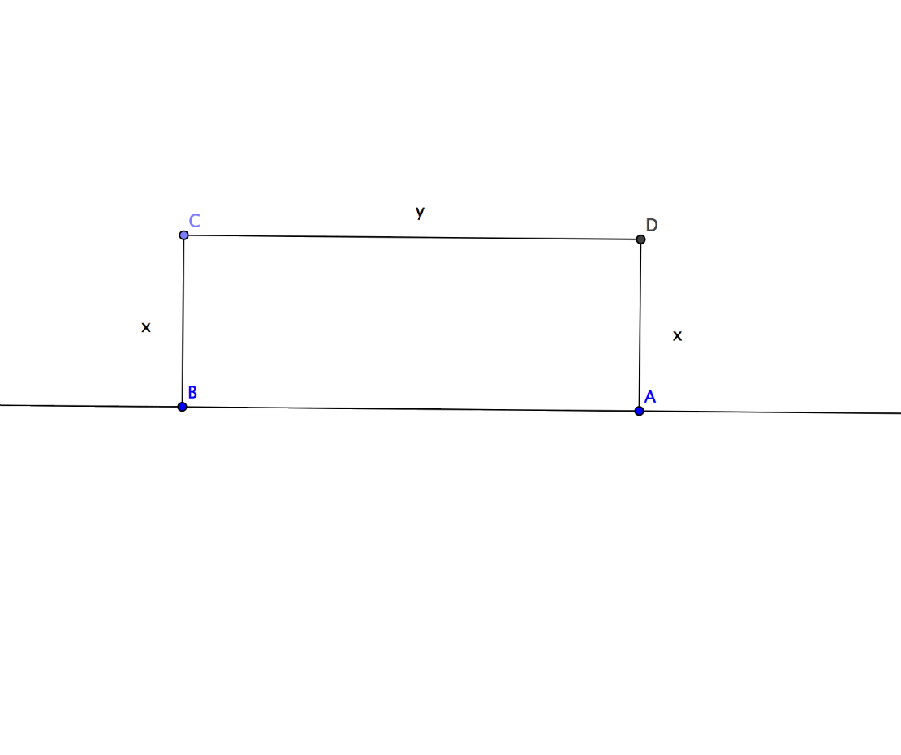

Areal  og 2*x* + *y* = 400. Indsættes y = 400 – 2*x*, ser vi, at det er udtrykket:, der skal optimeres.

Det kan ske på en af måderne nævnt i teksten. Man kan også observere, at der er tale om et andengradspolynomium, hvis grafiske billede er en parabel, der ifølge formelsamlingen har toppunkt for .

Det optimale rektangel bliver dobbelt så langt som bredt, hvilket ikke er så forbavsende, for hvis også ejeren af nabogrunden lavede en tilsvarende optimal rektangulær indhegning, så ville de to tilsammen danne et kvadrat, som vi har fundet som optimal form på friland.

***Problemet med kassen***

Hvis *x*  betegner hvor meget man folder kassens sider op, og *b* og *l* betegner papiret bredde og længde, kan kassens rumfang beregnes ved *v*(*x*) = *x*(*b* –2*x*)(*l* – 2*x*)

**Øvelse 3**



Vi beregner  for at se, om vi kan bestemme en konstant fremskrivningsfaktor.



**Øvelse 4**

|  |  |  |  |  |  |  |  |  |  |  |
| --- | --- | --- | --- | --- | --- | --- | --- | --- | --- | --- |
| *t* | 1 | 2 | 3 | 4 | 5 | 6 | 7 | 8 | 9 | 10 |
|  | 6,82 | 7,76 | 9,66 | 12,12 | 14,31 | 17,96 | 21,8 | 26,26 | 32,87 | 40,36 |
|  | 1,14 | 1,24 | 1,25 | 1,18 | 1,26 | 1,21 | 1,20 | 1,25 | 1,23 |  |

Fremskrivningsfaktorerne  er nogenlunde konstante. Med tre betydende giver de i gennemsnit 1,22. Så et godt bud er, at væksten i gennemsnit er på 22 % pr. periode. En fortsat vækst på 22 % pr. periode giver, at 

**Øvelse 6**

Funktionen er, og vi indsætter de to kendte punkter.





Hvis vi danner forholdet mellem de to ligninger, kan vi dividere *b*'erne væk – det giver håb om at kunne bestemme *a*.



Vi har altså  og kan derfor beregne 

*b* bestemmes derefter ud fra en af de oprindelige ligninger: 

**Øvelse 7**

Relativ vækst pr. tidsenhed er det samme som procentvis vækst.

Vi har *a* = 1,7 dvs. den procentvise vækst er lig 70%, og vækstfaktoren er 1,7.

Den procentvise vækst medregner kun den faktiske vækst, men vækstfaktoren, som også kaldes fremskrivningsfaktoren, indeholder de 100%, vi allerede har og derfor i tilfælde af positiv vækst ofte har formen 1,…, hvor tallet 1 står for det, vi allerede har. Fx ses ofte vækstfaktoren 1,05 for, hvor meget en sum vokser til, når den tilskrives 5% i renter pr. tidsenhed. Her står 1 for den sum, der får renter tilskrevet.

**Øvelse 9**

Vi har, at , hvor *x* er antallet af år siden 1980, og *y* er kapaciteten i gigabytes.

Prognose: I år 2020 (1980 + 40) vil kapaciteten ved denne fremskrivning være på:

gigabytes.

**Øvelse 13**

Vi har, at , hvor *x* står for dage. Vi skal bestemme halveringstiden.

For *x* = 0 har vi, at .

Kaldes halveringstiden for *x* er kravet, at aktiviteten til tiden *x* skal være det halve af 1480, altså 740:

som ved division med 1480 på begge sider af lighedstegnet er ensbetydende med

der ved at tage logaritmefunktionen på begge sider af lighedstegnet er ensbetydende med

ved anvendelse af regneregler for logaritmer er dette ensbetydende med

 der ved opslag af log 2 er ensbetydende med

 der ved anvendelse af almindelige regneregler er ensbetydende med

 Halveringstiden er ca. 69 dage

Herefter skal vi finde, hvor lang tid det tager, før end aktiviteten er faldet til 1. Vi opstiller ligningen:

 og løser den på samme måde som ovenfor.

Løsning: *x* ≈ 727,12 Altså tager det ca. 727 dage eller 2 år at nå et sikkert niveau.

**Øvelse 15**

1) Arealet *x* af et kvadrat er kvadratet på siden, altså . Uddrages kvadratroden på hver side (eller opløftes til ) fås, hvilket er en potensfunktion (*b*=1 og *a*=).

2) Rumfanget *x* er lig med sidelængden i tredje potens. Ved at uddrage den tredje rod på hver side fås på lignende vis som under 1), at sidelængden er rumfanget opløftet til en tredjedel, hvilket er en potensfunktion: .

3) Overfladen af en terning består af 6 sideflader hver med arealet Vi finder derfor:

, hvilket er en potensfunktion (*b* = 6 og *a* = 2).

4) Vendes formlen fra 3) omvendt fås , eller hvis vi respekterer, at det nu er overflade-arealet, der skal være den variable *x*: .

Dette indsættes i rumfangsformlen , hvorefter vi finder .

Dette udtryk har ikke umiddelbart form som en potensfunktion, men bliver det, hvis vi sætter konstanten ud for foran ved at opløfte tæller og nævner hver for sig til potensen : ,

hvilket er en potensfunktion med *b*= 3,3019 og *a* = .

**Øvelse 18**

Vi kan kun skitsere funktionen, hvis vi ved hvad fødeindtaget er ved en given vægt. Lad os sige at det er på 50 gram for en ørred på 1 kg. Så bliver funktionen , hvis graf ser således ud.

|  |  |  |  |  |  |  |  |  |  |  |
| --- | --- | --- | --- | --- | --- | --- | --- | --- | --- | --- |
|  | Vægt/kilo | Føde/gram |  |  |  |  |  |  |  |  |
|  | 0,1 | 11 |  |  |  |  |  |  |  |  |
|  | 0,2 | 17 |  | | | | | | | |
|  | 0,3 | 22 |
|  | 0,4 | 27 |
|  | 0,5 | 31 |
|  | 0,6 | 36 |
|  | 0,7 | 39 |
|  | 0,8 | 43 |
|  | 0,9 | 47 |
|  | 1 | 50 |
|  | 1,1 | 53 |
|  | 1,2 | 56 |
|  | 1,3 | 60 |
|  | 1,4 | 63 |
|  | 1,5 | 66 |
|  | 1,6 | 69 |
|  | 1,7 | 71 |
|  | 1,8 | 74 |  |  |  |  |  |  |  |  |
|  | 1,9 | 77 |  |  |  |  |  |  |  |  |
|  | 2 | 80 |  |  |  |  |  |  |  |  |

2) En dobbelt så stor fisk indtager gange så meget som den mindre eller 59% mere. Dette er ganske uafhængigt af vores gæt på fødeindtag på 50 gram for en fisk på 1 kg, og det er også uafhængigt af den mindre fisks vægt, fordi .

3) Nu ønsker vi, at regnestykket skal ende på 2,00 i stedet for 1,59. Til gengæld er vægten ganget med en anden faktor *f*, så vi får i lighed med 2):

, hvor det centrale bliver ligningen .

I skolen bliver man nødt til at prøve sig frem på lommeregneren eller regneark, fx giver, så man ser, at svaret er tæt på 3. Men kender man lidt mere til potensopløftning ved man, at man kan opløfte til på hver side og få. Så svaret bliver, at en 2,81 gange så stor en fisk optager dobbelt så meget føde på en dag som den mindre fisk.

4) Vi så i øvelse 15, at længdenaf en terning som funktion af rumfanget *x* var. Tænker vi os en model af en fisk bygget af centicubes, indser vi, at også en fisks lineære mål med en vis ret kan siges at vokse proportionalt med. Da desuden vægt og rumfang af en fisk må antages at være proportionale (faktisk næsten 1, da fisk har en vægtfylde tæt på 1), kan vi antage, at fiskens lineære mål er proportionale med, hvor *x* er fiskens vægt. Da mundens areal voksen med de lineære mål i anden potens (tænk igen på at måle mundens tværsnitsareal med små kvadrater (millimeterpapir), er det ikke urimeligt at antage, at fødeindtaget vokser proportionalt med



Bemærk, at hele argumentationsformen her er meget anderledes end i de tidligere opgaver, idet der her er tale om anvendt matematik eller mere præcist ‘modellering’. Vi prøver, så godt vi kan at opstille en model af en ørreds opførsel/fødeindtag, som vi kan forestille os, det udvikler sig som funktion af ørredens vægt. Det er mere en opgave for en biolog end for en matematiker, fordi man skal vide noget om virkelighedsområdet, man modellerer. Det forbavsende er imidlertid, at vores meget matematiske idealiserede tilgang til problemet faktisk giver den løsning, som biologer og dambrugere bruger i deres hverdag.

**Øvelse 20**

1) *f*(*x*) = 4*x*2

2) *f*(*x*) = 0,438*x*1,7565

**Øvelse 21**

|  |  |  |
| --- | --- | --- |
| Årstal | Befolkning i mio. | Fremskrivning |
| 1790 | 3,929 |  |
| 1800 | 5,308 | 1,351 |
| 1810 | 7,24 | 1,364 |
| 1820 | 9,638 | 1,331 |
| 1830 | 12,866 | 1,335 |
| 1840 | 17,069 | 1,327 |

Hvis vi antager, at fremskrivningen er konstant (og lig 1,33) fra tiår til tiår, svarende til en tilvækst på 33 % i befolkningen hvert tiende år, kan vi fremskrive modellen til disse tal ved at gange med 1,33 for hver gang, vi vil se 10 år frem:

|  |  |
| --- | --- |
| 1840 | 17,069 |
| 1850 | 22,702 |
| 1860 | 30,193 |
| 1870 | 40,157 |
| 1880 | 53,409 |
| 1890 | 71,034 |
| 1900 | 94,475 |
| 1910 | 125,652 |
| 1920 | 167,117 |
| 1930 | 222,266 |
| 1940 | 295,614 |

På basis af modellen ville vi forvente lige godt 295 millioner mennesker i USA i 1940.

**Øvelse 23**

Hvis der skal være 500 efter et år, skal man starte med 451 kaniner. Benyt målsøgning i regnearket i celle B4 med B2 som den variable celle.